「思いやる心」

２/１０（月）５年生と４年生の小笠原流礼法の授業がありました。
講師の先生は穏やかな表情で，やさしくお話しする方なのですが，その所作により，一緒にいるといつの間にか背筋が『ピン』となる不思議な雰囲気をお持ちの方です。
最初に，相手のことを『思いやる心』が大切であること。そして，その心を形として表しているのが小笠原流礼法であることを確認しました。５年生は，入室のときの声かけと扉の開け閉めの仕方を学びました。「〇〇しながら…」動作はしない，相手を意識した言葉と動作を行う。これらに気をつけて，子どもたちが，一人ずつ実際にやってみました。扉の開け閉めをこんなに考えて行うのはきっと初めてで，緊張した様子でしたが，戸惑う場面も先生が丁寧にフォローしてくれました。
「相手を思いやることが，この礼法のもとになっています。」先生の言葉です。

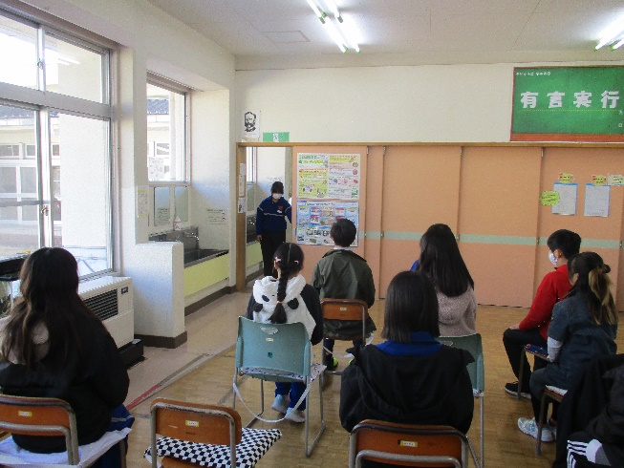
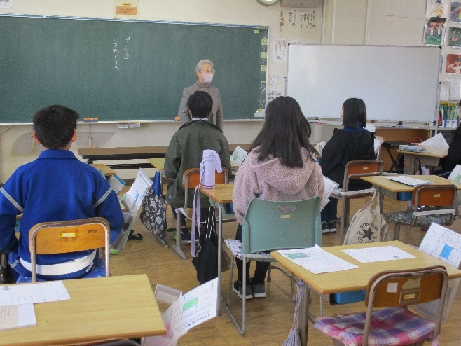

はじめの会

